SPECIJALISTIČKI KAMP
28-29. novembar, SC „Vizura Sport“, Beograd
BELEŠKE:

- TRENING BR. 1 (Subota, 28. novembar)
Vreme: 10.00-12.00h (120. min)
Program rada za BEKOVE

UVODNI DEO
Elementarna tehnika i situaciona tehnika (sa istezanjem)
10.20h – 35. Min

Vežba br. 1
Opis: Dve kolone na bočnim stranama, polazak sa sredine terena. Auto-pas, zaustavljanje u jednom kontaktu, ukršteni polazak u dribling, vođenje lopte, dve promene pravca (prednja promena, međunožna, leđna, roling), završnica sa dvokorakom. Promena strane posle svakog završenog dvokoraka. Elementarna tehnika iz prednosti.
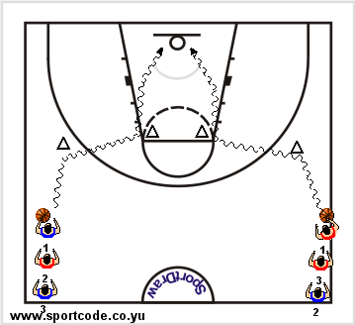
Najčešće greške i korekcija: Prilikom zaustavljanja obratiti pažnju na način doskoka, na polazak u dribling, korekcija prilikom promena pravca i vođenja lopte i završnica.

Vežba br. 2
Opis: Na polovini terena formirati tri kolone, polazak sa sredine terena. Igrači na bočnim stranama terena izbacuju auto-pas, rade zaustavljanje u jednom kontaktu i ukršteni polazak u dribling, u zoni šuta rade promenu ritma i nastavak driblinga u istom pravcu sa završnicom polukorakom sa polaganjem.
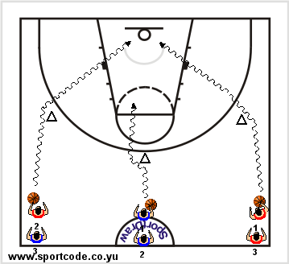
Igrač u sredini terena posle auto-pasa, rade zaustavljanje u jednom kontaktu, ukršteni polazak u dribling, finta telom sa promenom pravca i na istom pravcu završnica sa skok-šutem iz zaustavljanja sa dva kontakta i iz naskoka (leva i desna ruka).
Elementarna tehhnika iz situacija sa odbranom na većem odstojanju.

Najčešće greške i korekcija: Obratiti pažnju prilikom zaustavljanja i promene ritma, kao i korekcija prilikom završnice, menjanje strana na kojima rade igrači.

Vežba br. 3
BELEŠKE:
Opis: Isto kao i u prethodnoj vežbi, formiraju se tri kolone. Igrači na stranama posle promene ritma rade i promenu pravca sa prednjom promenom sa kuka na kuk. Sledeća vežba se radi u istom rasporedu, stim da igrači na stranama terena zaustavljaju u zoni šuta, povlače prednju nogu unazad sa prebacivanjem lopte u drugu ruku posle čega sledi nastavak driblinga.

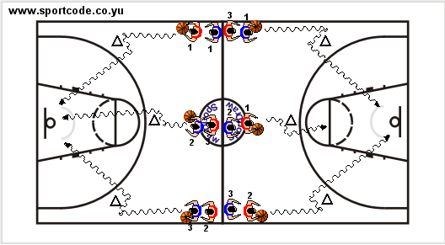

U narednoj vežbi radi se u istom rasporedu kao i u prethodnim vežbama, stim da igrači na stranama terena, vraćaju istu nogu u prednju poziciju i loptu u drugu ruku i nastavljaju dribling.
Najčešće greške i korekcija: Posebno obratiti pažnju da igrači sve vreme imaju pregled terena, snažan dribling, odgovorajuću visinu driblinga, zaštita lopte, ubacivanje bližeg ramena i i bliže noge (kao zaštita). Visina težišta i maksimalno izvođenje šuta.

Vežba br. 4.
Opis: Formiraju se tri kolone na polovini terena, igrač u sredini (#1) terena dodaje loptu na stranu (#2) koji istrčava u zonu šuta, zaustavlja se, radi fintu šuta i dodaje direktno igraču koji utrčava u reket i završava iz dvokoraka. Igrač koji je bio na strani (#2) skida loptu i menja mesto sa igračem iz sredine terena (#1). Na drugoj strani druga dva igrača (#3 i #4) rade istu vežbu, menjajući se na isti način.

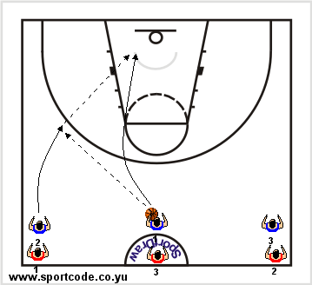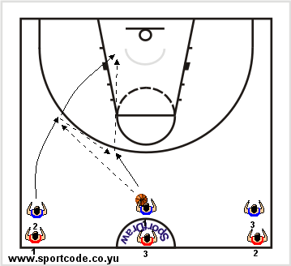

Sledeća vežba se radi iz istog rasporeda samo što igrač na strani terena (#2) vraća loptu u sredinu kada dođe u zonu šuta, i pravi utrčavanje iza leđa odbrane, prima povratni pas o pod.
Posebno obratiti pažnju na način izvođenja duplog pasa i demarkiranja iza leđa, i da igrači menjaju strane posle svakog izvođenja.

Vežba br. 5
BELEŠKE:
Opis: Isti raspored kao u prethodnoj vežbi sa tri kolone, samo što igrač na strani (#2) radi demarkiranje na pravcu, prima loptu u bočnoj poziciji, radi pivot ubacivanjem zadnje noge ka košu i dribla i šutira iz prodora. Obratiti pažnju na pravovremenost, zaštitu lopte i prepoznavanje raskoraka odbrambenog igrača.
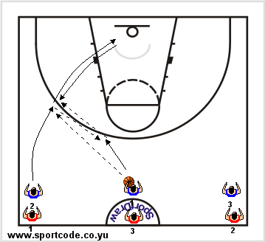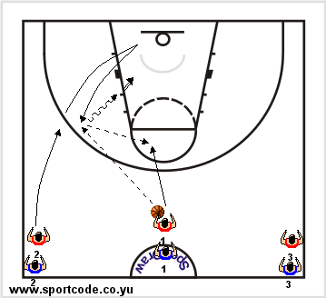
Sledeća opcija je kao u prethodnoj vežbi samo igrač na strani (#2) radi „V“ demarkiranje, prijem lopte u dva kontakta, grudnim zaustavljanjem, direktan polazak iz finte šuta, prodor, i završnica iz polukoraka ili ukršteni polazak sa istom završnicom. Posebno obratiti pažnju na pravovremenost, prepoznavanje ove situacije sa odbrambenim igračem.

Vežba br. 6
Opis: Isti raspored igrača, samo igrač (#2) radi demarkiranje u trouglu, sa prijemom lopte u dva kontakta. Nastavak je, ili direktan polazak u dribling, ili direktan polazak u dribling sa suprotnog kuka ili ukršteni polazak iz finte šuta (brzim spuštanjem u dribling ili na kuk). Nastavak, prodor sa šutem polaganjem iz polukoraka, poseban akcenat na pravovremenost, prepoznavanje položaja odbrambenog igrača.
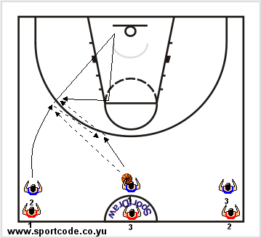
Sledeća opcija je slična kao i u prethodnoj vežbi, samo što igrač iz sredine terena (#1) posle povratnog pasa ide u prodor prema košu, a drugi igrač (#2) ide u širinu. Sledi dodavanje jednom rukom i šut. Obratiti pažnju na širinu prostora, ugao za prijem lopte, snažan prodor i pravovremeno dodavanje.
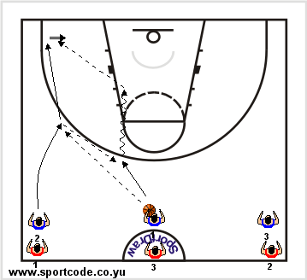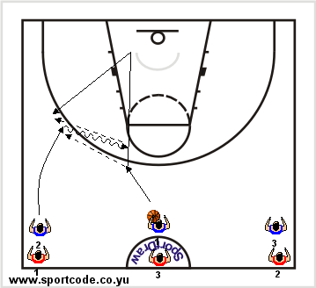
Sledeća opcija je kao i u prethodnoj vežbi, samo što igrač iz sredine terena (#1) utrčava u reket, igrač na strani pravi dribling ka centralnoj poziciji i dodaje loptu igraču (#1) koji istrčava na poziciju od 45. stepeni, na liniji 6.25m i šutira.
BELEŠKE:

Najčešće greške i korekcija: Posebno obratiti pažnju na pregled, rastojanje igrača, pravovremenost, promenu ritma prilikom izvođenja vežbe, potencirati snažan dribling, zaštitu loptu bližim ramenom i kolenom, zaustavljanje, napad po prijemu lopte i preciznost dodavanja i realizacija sa maksimalnim izvođenjem.

GLAVNI DEO
Igra 1:1 bekova, igra 2:2 bekova
10.55h – 35. min

Vežba br. 7
Opis: Igrači kreću sa linije penala istovremeno, tj. trče punim sprintom do čeone linije. Kada igrači dotaknu čeonu liniju, trener proziva ime igrača koji je u napadu i on se demarkira za prijem lopte na svojoj strani na poziciji 3 poena po 45 stepeni a drugi igrač uspostavlja odbranu. Akcenat je na uspostavljanju odbrane iz hendikepa i sprečavanju prodora kroz sredinu kao dela timske kolektivne odbrane. Prvo limitirati broj driblinga a zatim dozvoliti slobodnu igru. Obavezno igrati 1:1 ili 1:1 + T na suprotnu stranu po uzdužnoj polovini terena.
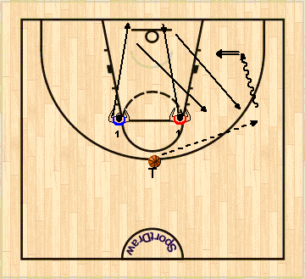

Vežba br. 8
Opis: 1 na 1 sa 6,25m. Vežba se radi u trojkama ili sa trenerom kao dodavačem. Igrač koji igra odbranu stoji sa loptom na čeonoj liniji, dodavač ili trener se nalazi na penalu. Igrač koji je u napadu nalazi se na polovini terena. Vežba počinje onog trenutka kad odbrambeni igrač doda loptu treneru, istovremeno kreću da trče napadač u napad i odbrambeni igrač u odbranu. Dodavač dodaje loptu napadaču u trenutku prijema lopte počinje igra 1 na 1. Zadatak je brzo uspostavljanje odbrane i sprečavanje prodora ka sredini. Obavezno igrati 1:1 ili 1:1 +T na suprotnu stranu po uzdužnoj polovini terena.
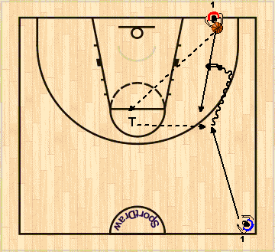

Vežba br. 9
BELEŠKE:
Opis: U prvoj fazi vežbe dirigovana igra na dodavanja trenera obojici igrača. Na prijem pasa na boku, krilni igrač radi prodor uz dirigovanu odbranu svog igrača i aktivnu pomoć odbrambenog igrača broj 2 sa suprotne strane koji zaustavlja prodor van reketa. Na povratni pas treneru se ulazi u slobodnu igru 2:2. U nastavku se igra 2:2 na uzdužnoj polovini sa igrom bez driblinga do polovine terena i po jednim driblingom svakog ofanzivnog igrača u napadačkom polju.
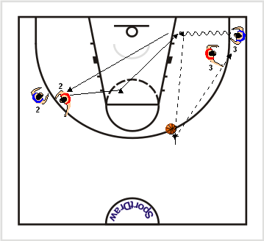

Vežba br. 10
Opis: Ista vežba sa saradnjom u odbrani posle prodora sa pozicije 45 stepeni. U nastavku se igra 2:2 na uzdužnoj polovini sa igrom bez driblinga do polovine terena i po jednim driblingom svakog ofanzivnog igrača u napadačkom polju.
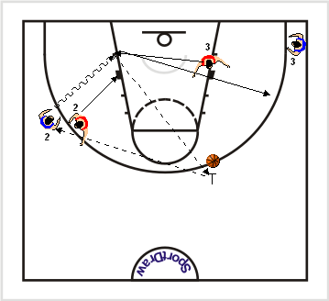

ZAVRŠNI DEO
Saradnja tri igrača, igra 3:3 bekova
11.25h – 35. min

Vežba br. 11 – 3:0 na polovini terena
Opis: 3:0 na polovini terena. Kretanje igrača posle izvršenog dodavanja, u suprotnom smeru od strane dodavanja. Kroz ovu vežbu može se raditi i sa napadačima i njihovim kretnjama, kao i sa odbranom i njihovim principima.
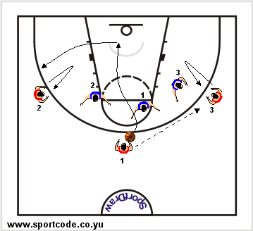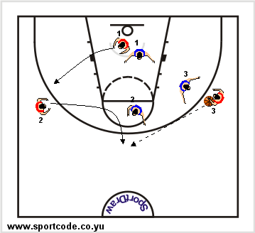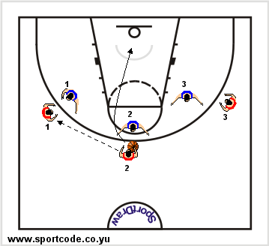
Najčešće greške i korekcija: Kada se izvrši dodavanje igrač koji igra odbranu na igraču sa loptom mora da napravi odskok prema lopti, u smeru dodavanja. Insistirati na zatvaranju prvog dodavanja, kao i na postavljanju strane pomoći. Napadači treba da naprave brze i oštre kretnje po izvršenom dodavanju, vodeći računa o popunjavanju prostora.
BELEŠKE:

Vežba br. 12 – 3:0 saradnja igrača prilikom prodora
Opis: Iz rasporeda 3:0 kontinuirano se radi, igrač sa loptom pravi snažan prodor prema košu i vrši dodavanje na slobodnog igrača. Posle izvršenog dodavanja, igrač nastavlja kretnju i odlazi na stranu. Igrač sa loptom ponovo pravi prodor driblingom i dodaje loptu slobodnom igraču.
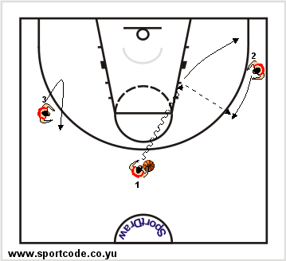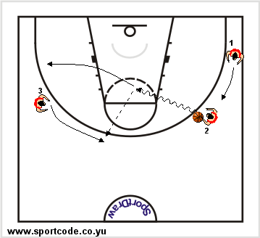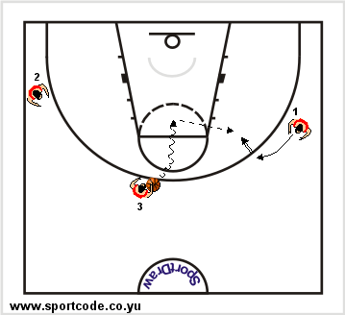

Najčešće greške i korekcija: Igrač koji izvrši dodavanje nastavlja kretnju u tom pravcu. Insistirati na brzini izvođenja, snažnim driblinzima, dobrim dodavanjima iz driblinga kao i na različitim završecima ove vežbe koji mogu biti prodorom do koša ili šutem.

Vežba br. 13 – 3:0 kontranapad
Opis: Iz rasporeda 3:0 otvara se kontranapad sa određenim linijama trčanja. Linije prijema odnosno linije ODLUKE.
A – prijem lopte
B – linije odluke trčanja
C – pozicioni napad
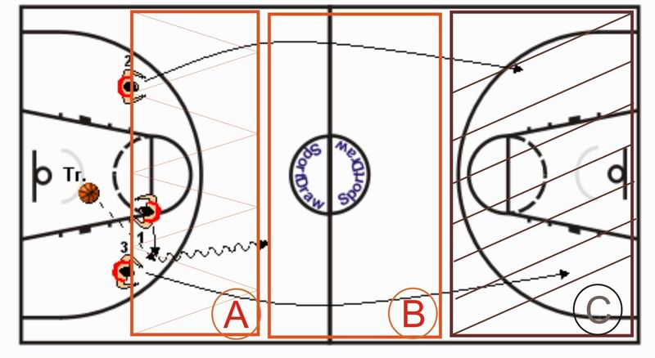

A – pas dugi

B – pas i kretnja od lopte

C – prodor pas (čitanje)

D – prodor koš koš

E – tranzicioni Pick’n’Roll

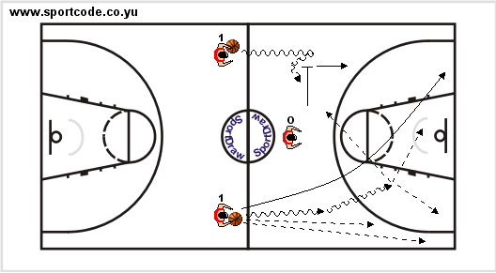
Korekcije: Obratiti pažnju na linije trčanja bekova, otvaranje prvog pasa, linije prijema – odluke, insistirati na širini, ispravnosti u dodavanju, kretanju, maksimalno posed 3. sekunde.
BELEŠKE:

Vežba br. 14 – Igra 3:3
Opis: Igrači nabacuju loptu na tablu, i u momentu trenerovog znaka igrač koji ima loptu u posedu postaje napad (njegov tim). Igra se tri odbrane i tri napada. Nakon promene poseda igra se još jedna tranzicija. Ako je primljen koš izvodi se iz „mrežice“, a ako ne završe u naletu 3 na 3, sa maksimalnim posedom od 3. sekunde (kretanje bez lopte).

A B – 3:3 + tranzicija nazad
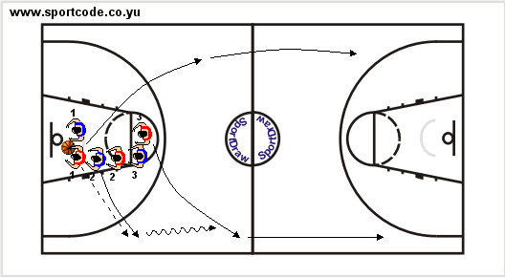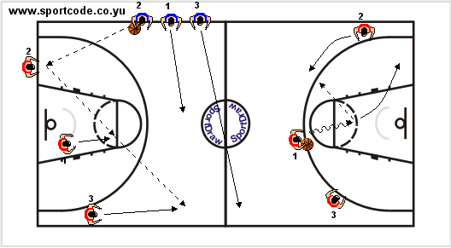

- TRENING BR. 2 (Subota, 28. novembar)
Vreme: 12.00-14.00h (120. min)
Program rada za VISOKE IGRAČE

UVODNI DEO
Vežbe za poboljšanje elementarne tehnike kod visokih igrača (20. min)

12.10h Vežba br. 1 – Osnovni dribling u kombinaciji sa dodavanjem
Opis: Igrače podeliti u dve kolone, na dva koša, kreće se sa osnovnim driblingom, pravolinijskim, zatim se ubacuju zaustavljanja i kombinacija visokog i niskog driblinga, zatim dribling sa zaustavljanjem i pivotiranjem i polaskom u dribling (ukršteni i direktni).
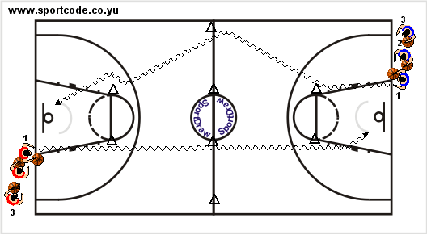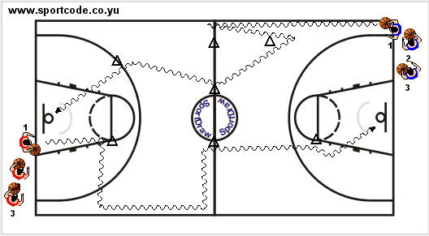
Zatim se formiraju parovi, koji rade kris-kros na 1/1 terenu, sa sledećim zadacima: dribling, zaustavljanje, polazak u dribling. Ovde se može dodati i situacije iz igre 2:2, kao i prednje i zadnje otvaranje. Kao mala pauza, ubacuje se vežba „Dribling u krugovima“ gde se po četiri igrača ubacuju u krug i oni pokušavaju da oduzmu markere drugim igračima sve vreme driblajući loptu.
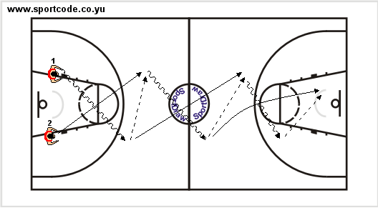
Najčešće greške i korekcija: Obratiti pažnju da igrači rade podjednako i levom i desnom rukom. Prvo insistirati na pravilnosti driblinga a zatim i na brzini. Korigovati igrače na način driblinga, na položaj glave, na zaustavljanja i polaske, položaj ruku i nogu prilikom driblinga.
BELEŠKE:

Vežba br. 2 – Vežba za poboljšanje hvatanja lopte
Opis: Tri igrača – dodavača su sa loptama formirali trougao, u sredini se nalazi igrač bez lopte. Igrač bez lopte se okreće u jednom smeru od igrača do igrača, i pokušava da što bolje reaguje i uhvati lopte. Igrači sa loptama moraju da namerno bacaju „lošija“ dodavanja (visoko, nisko, brzo i sporo, snažno i direktno...). Igrači se smenjuju na svaki 30. sekundi.
Najčešće greške i korekcija: Igrač u sredini mora da postavi ruke u najbolju poziciju za hvatanje lopte, i da pokuša svaku loptu da uhvati i odmah je vrati nazad. Sve lopte iznad nivoa kolena igrač treba da hvala sa postavljen šakom-prstima na gore, a sve ispod sa prstima na dole.

Vežba br. 3 – Kombinacija driblinga sa dodavanjem
Opis: Na jednoj uzdužnoj polovini terena postaviti čunjeve kao mesta gde igrači rade promene prilikom driblinga. Sva promena mora da bude drugačija u odnosu na prethodnu, a prilikom svake promene igrač mora da promeni ritam, uradi zaštitu lopte. U završnici kombinovati razne prodore iz dvokoraka, iz polukoraka, iz naskoka, sa prodorom uz aut liniju ili kroz sredinu terena (sa odbranom ispod koša – zaštita lopte). Na drugoj polovini terena igrači rade sa tri dodavača, bez driblinga sa raznim vrstama završetaka (dvokorak – posle duplog pasa, naskok šut na određenoj distanci, na poziciji niskog posta...). Ista vežba se može i raditi sa kombinacijom dugačkog (bejzbol) dodavanja.
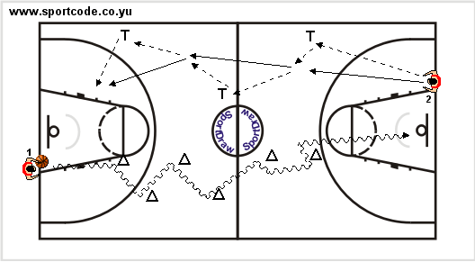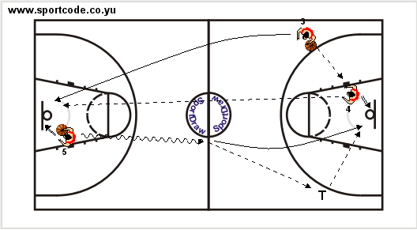
Najčešće greške i korekcija: Korigovati stalno igrače prilikom driblinga da drže pogled upućen prema terenu, da imaju maksimalnu kontrolu lopte, da podjednako rade i levom i desnom rukom, insistirati na maksimalnim završnicama (i prilikom postavljene odbrane)

-SLOBODNA BACANJA – 5 x 2 sa trčanjem do polovine terena

-ISTEZANJE

GLAVNI DEO
Obuka igrača na poziciji visokog posta

Vežba br. 4 – Prijem lopte na poziciji niskog posta
Opis: Prilikom prijema lopte obratiti pažnju na sledeće stvari: prijem lopte (položaj ruke, širok stav), pogled preko ramena da bi se video raspored igrača. Obično igrači prerano spuste loptu u dribling i zato je jako bitno objasniti igračima kada se lopta spušta u dribling odnosno da se to radi u situacijama 1 na 1. Uvek se vežbaju setovi iste (slične) vrste.
- Zakorak – kao i svaki šut može da se radi iz različitih pozicija u odnosu na potrebe igre i afiniteta trenera. Da bi gubili što manje vremena izabrali smo najjednostavniji način da se dođe do pozicije niskog posta i pokazali set šuteva iz zakoraka.
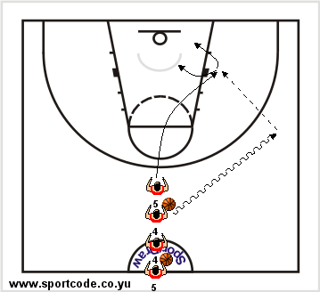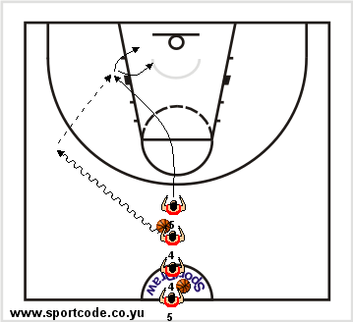
BELEŠKE:

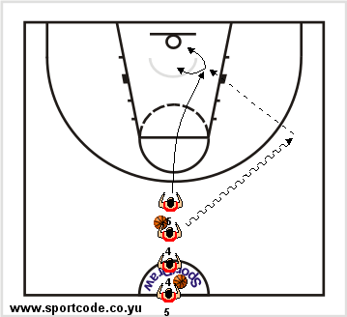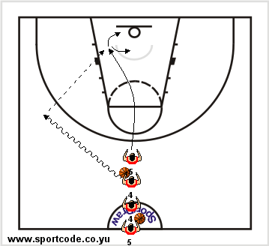
U ovim vežbama posebno obratiti pažnju na: traženje lopte / dribling i pas rukom / gledanje odbrambenog igrača
-1a – finta leđima bez pomeranja noge prema čeonoj liniji, dribling u sredinu, polu-horog;
* prijem lopte da bude na drugom skakačkom mestu
-1b – finta u čeonu liniju, dribling u sredinu, vraćanje i zakorak uz čeonu i šut;
-1c – dribling u sredinu, finta zakoraka, povratak u sredinu i šut;
-1d – dribling u sredinu, finta zakoraka, povratak u sredinu, finta šuta, prednji pivot ili zadnji (u odnosu na odbranu) i šut;

Vežba br. 5 – Fade away
Opis: Kao kod svih šuteva sa pozicije niskog posta treba igračima ukinuti prerani dribling (loša navika).
-2a – finta nogom u sredinu, vraćanje prema čeonoj liniji i šut bez driblinga;
-2b – finta nogom u sredinu vraćanje uz čeonu liniju sa fintom, prednji pivot i šut (ako čovek dolazi sa gornje strane);
-2c – finta u sredinu, okret prema čeonoj liniji i finta, ukršteni korak i dribling u sredinu (ukoliko je odbrambeni igrač skočio na fintu) i poluhorog;
-2d – finta u sredinu, okret uz čeonu, finta šuta, zadnji pivot sa driblingom u sredinu i šut;
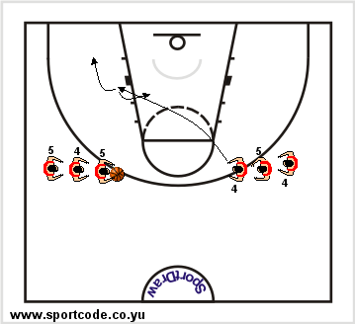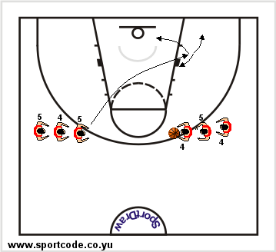

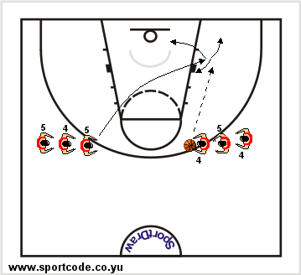
BELEŠKE:

Vežba br. 6 – Direktan korak
Opis: Šut iz sredine reketa – sa čeone, sa i bez driblinga. Šut koristiti kad je odbrana telo uz telo;
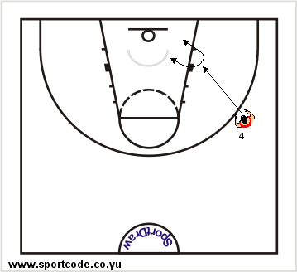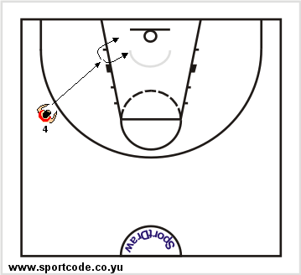
-„zidanje“ i finta u prednju stranu, direktan korak i šut u drugu stranu;

Vežba br. 7 – Licem iz donje pozicije
Opis: Vežbe za igrače koji mogu da prave prednost licem, 4 u odnosu na 5;
-1a – prijem lopte, leđima prema košu, finta u sredinu, vraćanje zadnjeg pivota, dolazak u poziciju licem u lice;
-1b – u prijemu lopte uraditi zadnji pivot i doći u poziciju licem u lice, igra sa ili bez driblinga (jedan korak);
-1c – prijem lopte iz dva koraka ili kontakta, izaći prvo desnom nogom pa levom i primiti loptu zadnjim pivotom, licem napasti odbranu, šut ili ulaz (razni načini davanja koša);
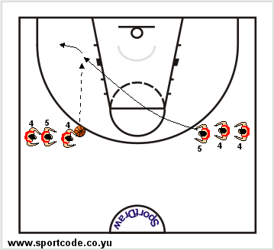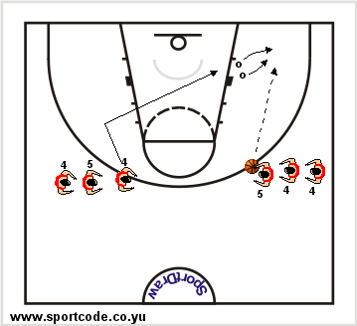

Nikola Lazić – Obuka igrača na poziciji visokog posta

Vežba br. 8 – Prijem lopte igrača na poziciji visokog posta
Opis: Igrač pravi demarkiranje pre nego što primi loptu na poziciji visokog posta i to posle kratke V kretnje, iznad linije slobodnih bacanja, zaustavljanje u dva kontakta;
-Svi polasci u dribling kombinovati sa fintama i uvek praviti raličite završetke;
-Ista kretnja se može raditi samo sa opcijom back-door-a;
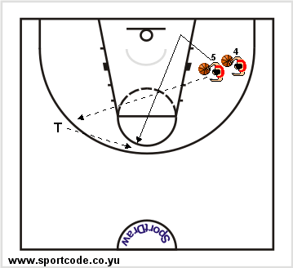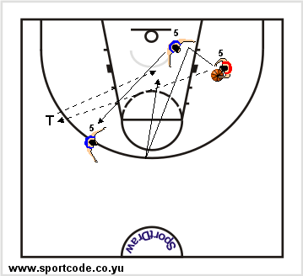
BELEŠKE:

Vežba br. 9 – Prijem lopte posle auto-bloka
Opis: Prijem lopte (auto-blok), otvaranje zadnjim pivotom. Svi polasci u dribling uraditi sa prethodnim fintama i sa raznim završecima.
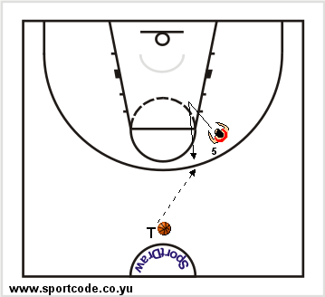

Vežba br. 10 – Prijem lopte kao drugi pratilac
Opis: Prijem lopte kao drugi pratilac, u situaciji tranzicije, kad igrač dotrčava u prednjem polju, sa raznim završecima.

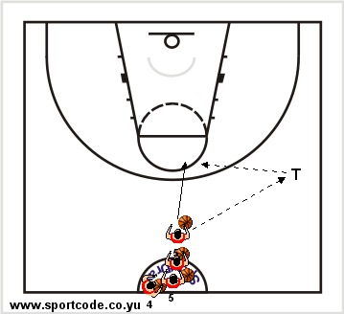

Vežba br. 11 – Demarkacija sa pozicije niskog posta
BELEŠKE:
Opis: Demarkiranje igrača sa pozicije niskog posta na poziciju visokog posta, na strani lopte.
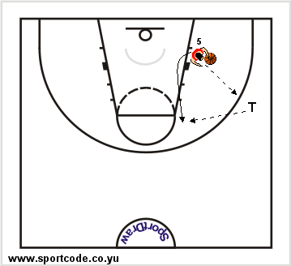

Napomena: sve navedene kretnje usavršavati kroz situacionu igru 1 na 1

* Žarko Vučurović – Saradnja dva igrača

Vežba br. 12 – Saradnja dva igrača – visokog i niskog posta
Opis: Saradnja dva igrača bez blokada. Bitno je kretanje igrača u odnosu na loptu.
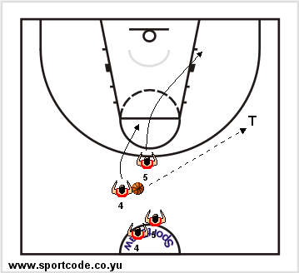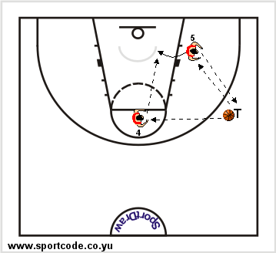

Vežba br. 13 – Saradnja visokog i niskog posta
Opis: Donji post posle povratnog pasa popravlja poziciju. Niski posta ide na poziciju visokog posta.
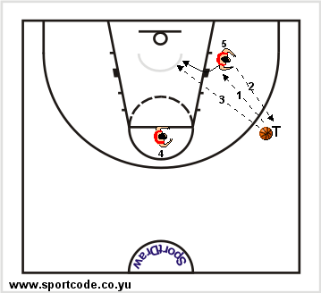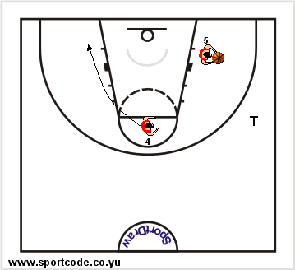

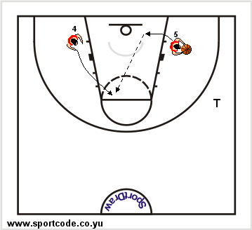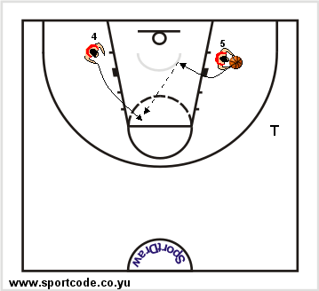
BELEŠKE:
-kada je lopta na niskom postu, visoki post ide na suprotnu stranu, uz čeonu liniju, jedan korak van reketa i prati kretnju svog odbrambenog igrača (kao i napadača sa loptom), tražeći prostor u koji će da utrči.
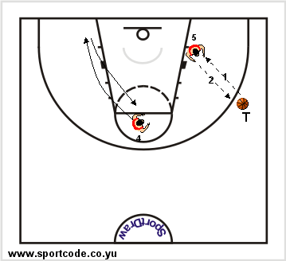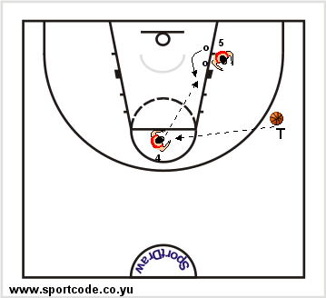

ZAVRŠNI DEO
Tranzicija visokih igrača

Vežba br. 14 – Linije trčanja visokih igrača (1:0)
Opis: Igrač ispod koša sam sebi nabacuje loptu, i vrši otvaranje prvog pasa. Posle dodavanja u sprintu trči prema drugom košu, kroz sredinu terena, i u zoni šuta očekuje povratno pas. Završnica se može raditi sa šutem sa distance, sa snažnim utrčavanjem (posle male promene pravca) pod sam koš, i sa izlaskom na poziciju donjeg posta i prijema lopte, sa postavljanjem kontrabloka i otvaranjem ili sa Pick’n’Roll-om.
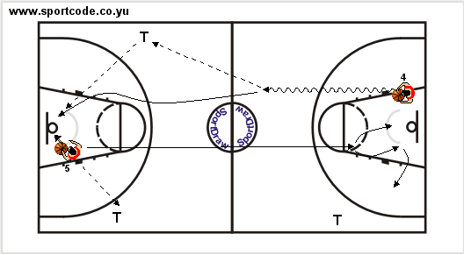
Najčešće greške i korekcija: Naterati igrače da maksimalno skoče pre otvaranja prvog pasa, da dodavanje bude brzo, snažno i precizno. Trčanje kroz sredinu u punom sprintu, promene pravca i ritma, kao i obavezno dodavanje odbrane ispod koša.

Vežba br. 15 – Tranzicija visokih igrača – završnica na polovini terena
Opis: Igrači rade na jednoj polovini terena, sa sredine i dodaju loptu trenerima na stranu. Pošto izvrše dodavanja (insistirati na pravilnosti prilikom ovih dodavanja), igrači rade sledeće kretnje: od pa prema lopti i utrčavanje pod koš i suprotno sa nabacivanjem lopte na obruč, postavljanje kontrablokade i otvaranje, Pick’n’Roll na strani, uzastopni Pick’n’Roll. Takođe, kombinovati razne vrste završnica, od jednostavnog utrčavanja, prijema lopte na dupli pas, do povratnog pasa i izlaska u blok igraču sa loptom.
BELEŠKE:
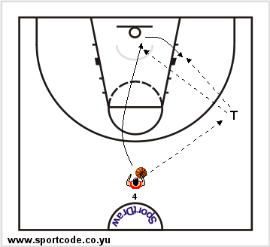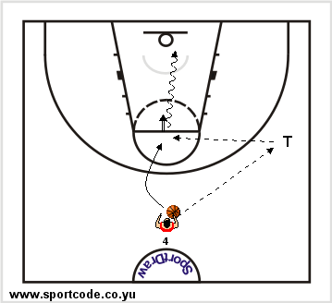

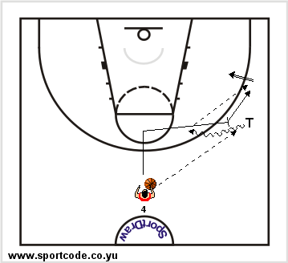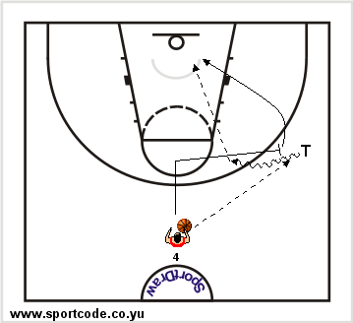

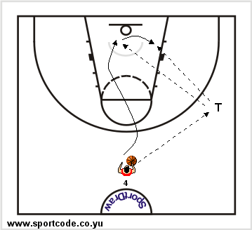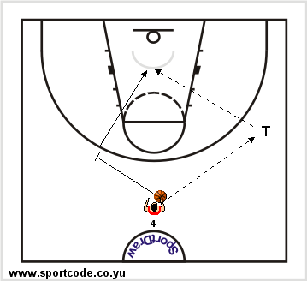
Najčešće greške i korekcija: Igrači treba vežbu da rade u punom intenzitetu, sa oštrim promenama pravca i brzine kretanja, da se jasno čitaju njegove namere u napadu. Svaki prijem lopte i završnica mora da se maksimalno odradi, i tražiti da se svaki promašaj „ispravi“.

- TRENING BR. 3 (Subota, 28. novembar)
BELEŠKE:
Vreme: 19.00-21.00h (120. min)
Program rada za EKIPNI TRENING

19.00h - Vežba br. 1 – 3:0 kontranapad
Opis: Igrač broj #1 dribla u punom sprintu do lakat pozicije. Druga dva igrača, broj #2 i #4 trče široko, uz bočnu liniju, nikad paralelno. Igrač #4 polaže loptu u koš, dok broj #2 pokušava iz skoka da doda igraču #1. Broj #1 dodaje bejzbol pas igraču #2 ispod daljeg koša, a #3 i #5 startuju na prvi dribling. Realizacija ne mora da bude samo polaganjem več i skok-šutem. Akcenat je u kontri u punom sprintu, poštovanju linija kretanja, preciznosti. Zadatak: dati 15 polaganja za redom.
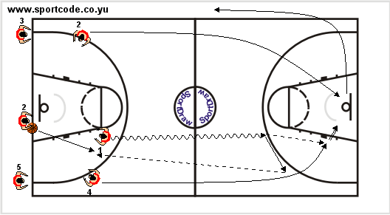
Najčešće greške i korekcija: Nedovoljna širina kontranapada, paralelno trčanje dva bočna igrača i loša realizacija iz sprinta.

Vežba br. 2 – Tranzicija 4:0
Opis: Tranzicija 4:0 radi se četiri dužine i svaki put mora da šutira drugi igrač. Na inicirajući pas od #5, igrač #1 vuče kontranapad i daje pas igraču #3, koji polaže loptu u koš iz naleta. Bočni igrači #2 i #3 menjaju strane posle šuta na koš, a broj #5 stiže da uhvati loptu iz mrežice, da ne padne na parket. Druga dužina kontre kreće isto, sa dodavanjem lopte od #5 prema #1, koji je prima u visini linije slobodnih bacanja, stim što sada završava drugi bočni igrač, #2. Treću dužinu završava visoki igrač broj #5 koji u dotrčavanju prima pas od #3 i zakucava. Poslednju, četvrtu tranziciju u napad završava igrač broj #1. Posle izmenjenog duplog pasa sa #3, igrač #1 dobija blok od #5 i posle Pick’n’Roll-a šutira skok-šut.
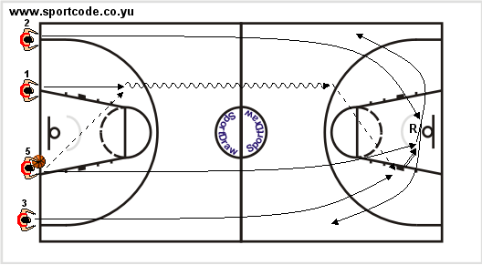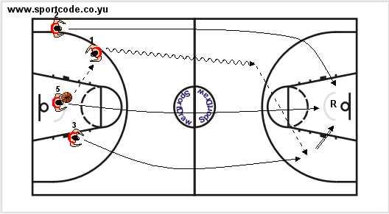
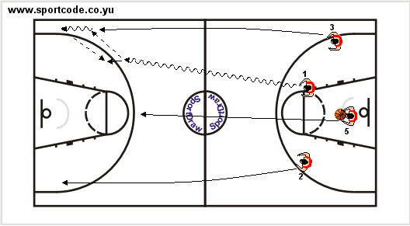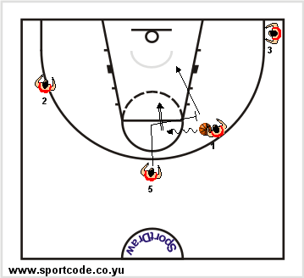
BELEŠKE:
Napomena: sva četiri puta se mora dati koš, svi idu prvo na skok pa onda šire kontranapad.
Najčešće greške i korekcija: Neusklađen ritam trčanja u tranziciju, a samim tim i tajming kao i loša realizacija pogotovo sa leve napadačke strane.

Vežba broj 3 – Sekundarni kontranapad 5:0
Opis vežbe: Vežba počinje tako što igrač #5 nabaci loptu na tablu, i posle maksimalnog skoka vrši prvo dodavanje igraču #1, koji dribla loptu svojim koridorom (na roglju linije slobodnih bacanja). Linije kretanja ostalih igrača u tranziciji su #2 i #3 trče široko, uz bočnu liniju, nikako paralelno. Visok igrač koji nije osvojio loptu u skoku (na slici #4), trči kroz sredinu terena i postavlja se na poziciju niskog posta na strani lopte. Igrač koji je osvojio loptu skokom i inicirao prvi pas, prati kontranapad na suprotnom roglju penala, na strani pomoći. Tada počinje uigrani rani napad, a jednu od varijanti prikazaćemo…Akcenat kod ove vežbe je na pravovremenom otvaranju tranzicije po dogovrenim linijama, kao i lakom poentiranju iz kretnje.
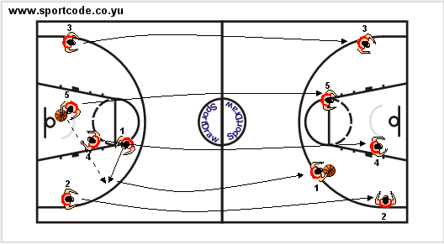
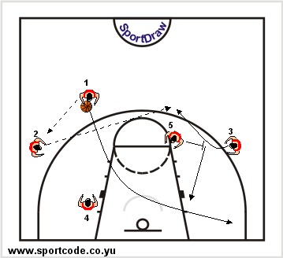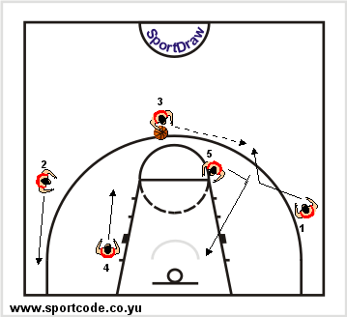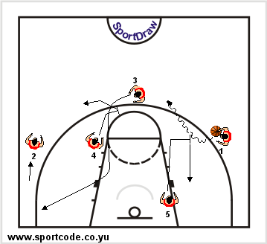
Najčešće greške i korekcija: Neusklađenost brzine i linije kretanja a samim tim i loš tajming u samoj završnici.

-ISTEZANJE

Vežba br. 4 – Od 1:0 do 5:5
BELEŠKE:
Opis: Ova vežba obrađuje sve segmente tranzicije pa i pozicije u oba smera, a samim tim i individualnu, grupnu i kolektivnu taktiku napada i odbrane. Počinje tako što igrač broj #1 u zadata tri driblinga napada koš u situaciji 1:0. Igrač iz odbrane #1 hvata loptu iz mrežice i započinje igru 1:1 na drugi koš. Čim se završi igra 1:1, igraču #1 priključuje se i napadač #2, koji igraju protiv odbrambeom igrača #1, situacija 2:1, zatim po istom principu sledi igra 2:2, i sve tako do 5:5. Redosled ulaska igrača ne mora da bude od 1 do 5, već treba miksovati. Ista vežba može da počne, recimo od 3:0 a zatim se igra 3:3, pa 4:3 i sve do 5:5. Ima više varijanti ove višenamenske vežbe. Akcenat je prvo na individualnoj pa zatim i na kolektivnoj taktičkoj odgovornosti, prepoznavanju delova utakmica, i brzom i adekvatnom rešavanju nove situacije.
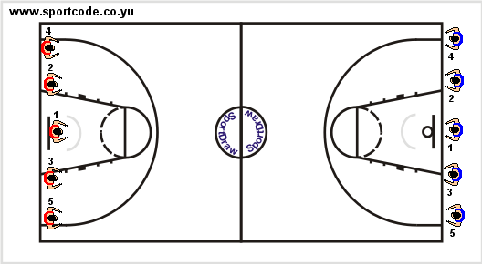
Najčešće greške i korekcija: Ranije kretanje u napad novog igrača, nepotrebno pravljenje lične greške, nepoštovanje linija kretanja i loš izbor napadačkih rešenja.

Vežba br. 5 – 4:2 + 2 tranzicija
Opis: Počinje tako što igrač broj #1 prima loptu od trenera, što je znak da i napadači #3 i #4 (koji imaju prednost u odnosu na odbranu)od ½ terena) kreću u napad. Plej #1 može dodati loptu tek kad pređe centralnu liniju. Napadači #1 i #2 do 1/2 terena mogu izmeniti samo jedno dodavanje (u slučaju udvajanja igrača sa loptom). Samo dobrom odbranom na pleju, teranjem na cik-cak kretnje, može se odbraniti kontranapad i situacija 4:2. Akcenat je, što se tiče odbrane na dobroj individualnoj a zatim i kolektivnoj odbrani.Napadači moraju da pre svega odlično kontrolišu loptu.
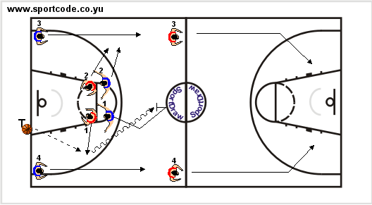
Najčešće greške i korekcija: Loša odbrana na igraču sa loptom (lagano probijanje a zatim i poentiranje), pravljenje nesportske lične greške, ili loša komunikacija u odbrani. Kasnije se u poziciji igra 4:4. Detalj: ako je postignut koš, isti igrač mora pogoditi i slobodno bacanje, da bi se njegovoj ekipi računao poen. Ako odbrana dođe u posed lopte, igra se 4:4 na drugi koš.

Vežba br. 6 – 4:3 +1 tranzicija
BELEŠKE:
Opis: Dva tima od po četiri igrača su međusobno izmešana, u dve kolone, rade odbojku preko table sa isklizavanjem u stavu na začelje suprotne kolone. U momentu kada trener da znak pištaljkom, igrač kod koga se zatekla lopta (recimo #3 beli) i njegov tim predstavlja napad i kreću ka suprotnomkošu. Igrač koji čuva #3 (plavi #3), sprinta ka čeonoj liniji da je nagazi nogom, a zatim trči sprintom u odbranu da pomogne ostaloj trojici saigrača. Koš iz tranzicije ili pozicije mora se potvrditi pogođenim slobodnim bacanjem. Ako odbrana dođe u posed lopte, napada tranzicijom 4 na 4, na drugi koš. Akcenat je na reakciji, prepoznavanju uloga u odbrani ili napadu, u što bržem i adekvatnijem rešavanju nastalih situacija.
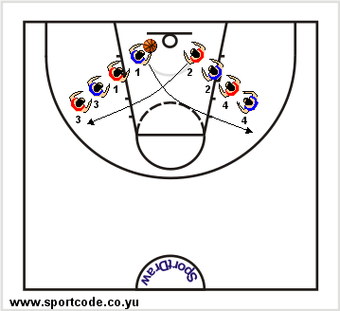
Najčešće greške i korekcija: Igrači često greše u proceni uloga i situacija, u slaboj komunikaciji koja je još potrebnija u “hendikep” situacijama.

Vežba br. 7 – 4:0, 4:4
Opis: U vežbi jedan tim dva puta radi 4:0, zatim dva puta se igra 4:4. Igrači #3 i #4 „rade odbojku“ preko table a igrači #1 i #2 su u stav-stepu. Na trenerov znak otvara se iz dva dodavanja kontranapad 4:0, po odreženim linijama kretanja sa polaganjem. Isto se to radi i u povratku u situaciji 4:0. Tada odbrambeni tim hvata loptu iz mrežice i to je znak da je u napadu, dok tim koji je trčao kontranapad 4:0, prelazi u odbranu. Prva opcija je uvek poentiranje iz tranzicije a zatim iz pozicije. Nazad se igra takođe 4:4, a u napadu je tim koji je do tada bio u odbrani. Detalj: ukoliko tim u napadu da koš i prvi uhvati loptu iz „mrežice“ – ponovo napada na suprotni koš. Lopta se ne izbacuje posle koša iza čeone linije, da bi se ubrzala igra.
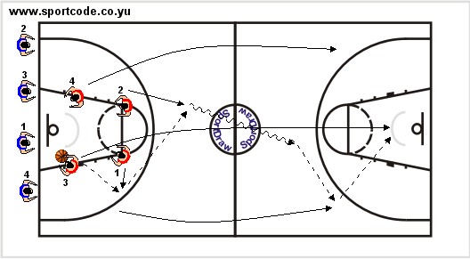
Najčešće greške i korekcija: Reakcija u vežbi je najbitnija, pogotovo kod prelaska iz odbrane u napad i obrnuto.

Vežba br. 8 – 4:4 na 1/2 terena
BELEŠKE:
Opis: Igra se 4 na 4 na polovini terena i važi novo pravilo, dati koš produžava napad, i vrednuje se samo ako je i „overen“ ubačenim dodatnim slobodnim bacanjem. Akcenat na detaljima napada (saradnji dva i tri igrača) i odbrane (individualna odbrana, pomaganje i rotacija)., kao i verbalnoj i neverbalnoj komunikaciji.
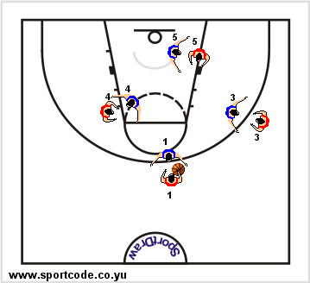

- PAUZA OD 5. MIN – OSVEŽENJE I SLOBODNA BACANJA U PARU
(svaki igrač iz najviše 13 pokušaja mora da ima najmanje 10 pogodaka – sve ispod toga kažnjava se sprintevima po širini terena)

Vežba br. 9 – 2:2, 3:3, 5:5 pozicija, 5:5 tranzicija
Opis: Kao što se vidi na dijagramu, igrač #2 i #5 igraju protiv druga dva igrača iz protivničkog tima (odbrambenih #2 i #5), bez driblinga, sa pomoćnim trenerom, situacija 2:2. Čim završe, #1, #3 i #4 igraju od polovine terena 3:3 na drugi koš (drugi trener inicira prvi pas do #1 i tako počinje pressing 3:3). Čim se to završi sledi na istom košu pozicija 5:5 na i to prema suprotnom košu. U tranziciji 5:5 u napadu je tim koji je osvojio loptu u odbrani, ili prvi uhvatio loptu “iz mrežice” posle postignutog koša (lopta se ne izbacuje iza čeone linije).
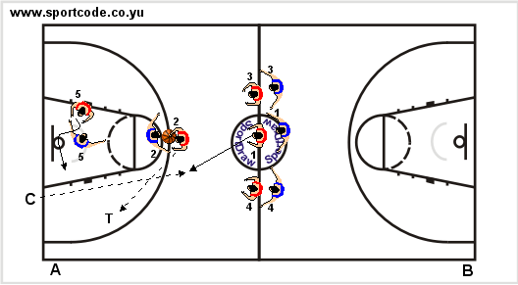
Najčešće greške i korekcija: Akcenat je na napadačkoj saradnji, dva i tri igrača kao i na brzom napadu. U odbrani – individualna odgovornost, komunikacija i brz prelazak iz odbrane u napad.

Vežba br. 10 – 5:4 + 1
Opis: Trener baca loptu jednom od napadača (u ovom slučaju igraču #5), i njegov tim odmah kreće u tranziciju 5:4, pošto odbrambeni igrač od #5 mora u punom sprintu da nagazi čeonu liniju pa tek onda da ide u odbranu i pomogne ostalima. U povratku se igra još jednom 5:5 stim što se daje mogućnost napadu da, ako da koš, uhvati prvi loptu iz mrežice i ponovo igra tranziciju a da se pri tome lopta ne izvodi iza čeone linije.
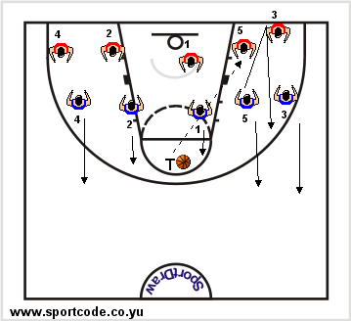
BELEŠKE:
Najčešće greške i korekcija: Insistirati na rešavanju tranzicije dok napad ima višak igrača. Osnovni princip za odbranu treba da bude da se najdalji igrač u odnosu na loptu ostavi poslednjem, petom igraču.

Vežba br. 11 – Igra 5:5 na 1/1 terenu sa RESTRIKCIJAMA
Opis: Igra se na dva koša, 5:5, ali sa “novim” pravilima: lopta se posle koša ne izbacuje iza čeone linije, već je odmah u igri. Ekipa koja je postigla koš i prva uhvatila loptu “iz mrežice” – ponovo je u napadu na drugi koš. Poeni iz kontranapada i “zakucavanja” računaju se 2. poena, a sve ostalo je 1. poen. Po osvojenoj lopti – sva petorica igrača moraju biti na protivničkoj polovini za 5 sekundi. Od tog momenta prelaze u sekundarni napad ili “minijature” i imaju još 10 sekundi za napad. Igra se do 11 poena. Akcenat je na bržoj pas igri, maksimalnom trčanju u oba smera i skoku.

Vežba br. 12 – Slobodna bacanja – izbacivanje
Opis: U dve kolone, posebno se odvajaju visoki igrači i bekovi (na dva koša). Igra se sa tri lopte dok ne ostanu četiri igrača, onda samo sa dve lopte. Ispada iz igre igrač koji nije pogodio slobodno bacanje i koji posle tog promaša nije dao “zicer” ako je u međuvremenu pre njega poentirao sa linije slobodnih bacanja sledeći igrač. Akcenat je na fokusaciji i ubacivanju penala u završnim trenucima treninga (čitaj – utakmice).
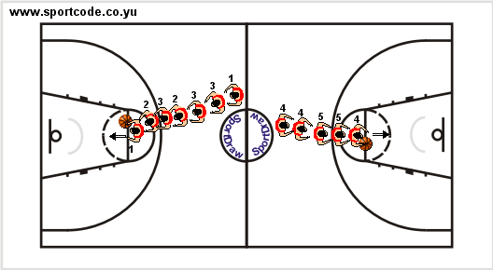

- ISTEZANJE IGRAČA NA SAMOM KRAJU TRENINGA

- TRENING BR. 3 (Nedelja, 29. novembar)
BELEŠKE:
Vreme: 10.00-14.00h (80 min bekovi, 80 min ekipni trening, 80 min visoki igrači)
Program rada za BEKOVE, EKIPNI TRENING i VISOKI IGRAČI

UVODNI DEO
10.10h – 20. min
Vežba br. 1 – 2:0 saradnja dva igrača – dribling u sredinu terena
Opis: Specifična saradnja dva spoljna igrača na celom terenu, transport lopte driblingom i dodavanjem gde igrač #1 skida loptu sa table, igrač #2 se otvara na bočnu stranu preko penala i prima prvi pas i polazi u dribling ka sredini terena. Igrač #1 trčipo širini terena i kada pretrči igrača sa loptom, dobija pas i spušta loptu u dribling do zone šuta odakle sledi povratni pas prema igraču #2 koji završava šutem sa polaganjem.
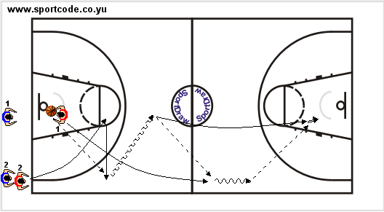
Uloge se menjaju posle svake dužine koja se odradi, radi se na uzdužnoj polovini terena po kružnom metodu. Akcenat je na održavanju rastojanja, načinu prijema prvog pasa, dodavanju ispred igrača i prijemu lopte u punom trku.
Najčešće greške i korekcija: opominjati igrače na rastojanje, da moraju sve vreme da imaju pregled terena i saigrača, pravovemeno otvaranje – demarkacija, pravovremeno dodavanje, brz dribling i snažna završnica – odnosno šut polaganjem.

Vežba br. 2 – 2:0 saradnja dva igrača – dribling uz aut liniju
Opis: Isti raspored igrača kao i u prethodnoj vežbim stim što ovde igrač #2 dribla loptu uz aut liniju a igrač koji je skinuo loptu sa table #1 trči kroz sredinu terena. Igrač #2 dodaje loptu igraču #1 i ubrzava i prima povratni pas o parket i završava iz prodora.
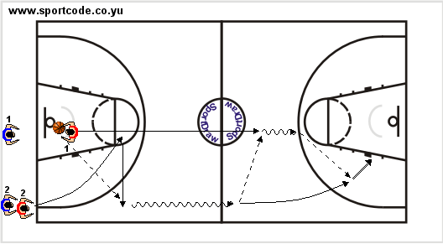
Najčešće greške i korekcija: opominjati igrače na rastojanje, da moraju sve vreme da imaju pregled terena i saigrača, pravovemeno otvaranje – demarkacija, pravovremeno dodavanje, brz dribling i snažna završnica – odnosno šut polaganjem.

Vežba br. 3 – 2:0 saradnja dva igrača – dribling skakača kroz sredinu terena
BELEŠKE:
Opis: Igrač koji je nabacio loptu na tablu #1, skida je i dribla je kroz sredinu terena. Drugi igrač #2 trči uz aut liniju i dobija loptu od igrača #1 kada ga pretči (oko polovine terena). Igrač #2 dodaje povratni pas igraču #1 i nastavlja kretnju sa promenom ritma i demarkira se „V“ kretnjom i prima loptu i završava napad prodorom.
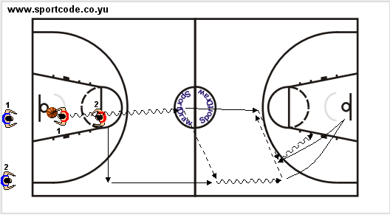
Najčešće greške i korekcija: opominjati igrače na rastojanje, da moraju sve vreme da imaju pregled terena i saigrača, pravovemeno otvaranje – demarkacija, pravovremeno dodavanje, brz dribling i snažna završnica – odnosno šut polaganjem.

Vežba br. 4 – 2:0 saradnja dva igrača – kretnja igrača posle dodavanja
Opis: Igrač #1 posle skoka dodaje prvi pas i trči iza igrača #2, po bočnoj liniji. Igrač #2 sa loptom dribla ka sredini terena i dodaje saigraču #1 kad dođu do zone šuta, zatim utrčava u reket. Igrač #1 sa loptom dribla ka sredini terena, dok njegov saigrač radi demarkiranje iz reketa (situacija demarkiranja iz kontakta), prima pas od igrača #1 i završava šutem.
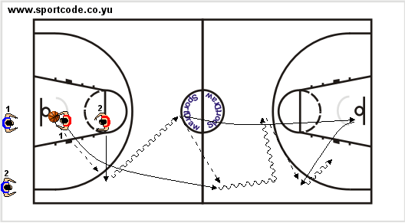
Najčešće greške i korekcija: opominjati igrače na rastojanje, da moraju sve vreme da imaju pregled terena i saigrača, pravovemeno otvaranje – demarkacija, pravovremeno dodavanje, brz dribling i snažna završnica – odnosno šut polaganjem.

-ISTEZANJE

GLAVNI DEO
BELEŠKE:

Vežba br. 5 – 1:1 borba za posed lopte
Opis: 1:1 sa borbom za posed lopte na ¼ terena.
Napad prelazi u odbranu i igra se 1:1 + trener na uzdužmoj polovini terena na suprotnom košu. U povratku 1:1 bez ograničenja sa promenom poseda.
Ciljevi vežbe:
- brzina reakcije u borbi za posed lopte
- situaciono 1:1 na ¼ terena sa ograničenjem na jedan dribling napadača
- 1:1 + T ograničenje u realizaciji isključivo šutem
- 1:1 na uzdužnoj polovini bez ograničenja za napad i odbranu

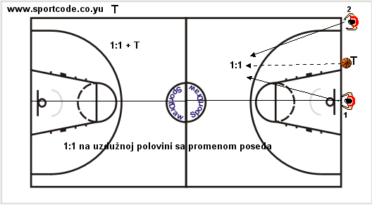

Vežba br. 6 – Igra 1:1 sa prelaskom sa strane pomoći na stranu lopte
Opis: 1:1 sa dva dodavača i sa promenom pozicije odbrane sa strane pomoći kana stranu lopte uz igru 1:1 na ¼ terena. Akcenat je na odskakanju ka lopti posle prvog pasa i uspostavljanju odbrane na spoljnom igraču na strani lopte. Mogu se dati ograničenja u načinu realizacije i igra 1:1 na suprotnu stranu na uzdužnoj polovini terena.

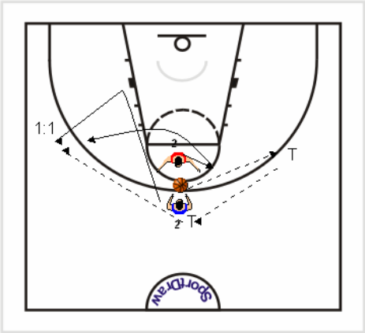

Vežba br. 7 – Situaciona odbrana i igra 1:1
BELEŠKE:
Opis: odskakanje ka lopti na pas treneru 1
- odskakanje ka lopti na pas treneru 2
- zaustavljanje prodora trenera 2
- uspostavljanje odbrane na svom igraču na pas treneru 1
- igra 1:1 + T na ¼ terena sa transformacijom u 1:1 na celom terenu na suprotnu stranu (umesto 2 trenera može biti sledeći par igrača koji radi vežbu)
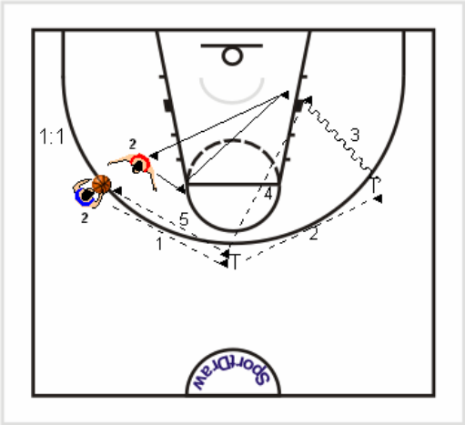

Vežba br. 8 – Šutevi iz tranzicije
Opis: Prijem lopte je u brzini, u varijanti bez zaustavljanja i sa zaustavljanjem. Prijem u dva kontakta, sa šutem bez i sa driblingom ( A )

B A
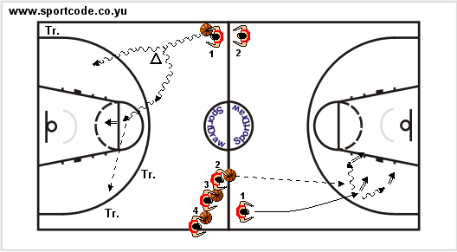

-Šutevi iz tranzicije u Pick’n’Roll saradnji ( B ) – opcija, sa trenerom koji na dizanje ruke dobija pas, igrač posle toga pravikretnju prema lopti i šutira.

Vežba br. 9 – Situacioni šut uz korišćenje blokada
Opis: Igrač posle dodavanja radi utrčavanje ispod koša, igrač sa loptom dribla ka sredini terena i dodaje loptu igraču koji pravi sledeće kretnje:
A – uvodna kretnja vežbe
B – 45’ iz blokade (zaustavljanje leđima ili licem)
C – Curl cut šut
D – čitanje blokada
F – Flare kretnja
A B
BELEŠKE:
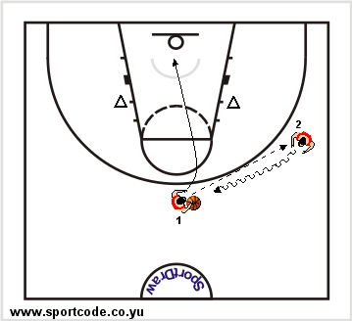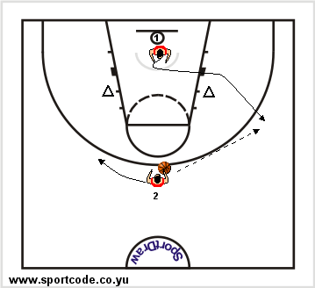
C D
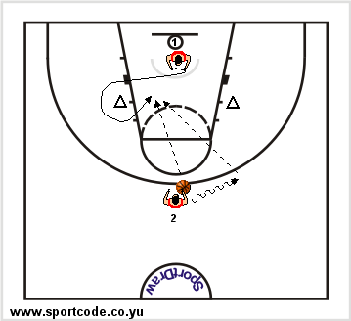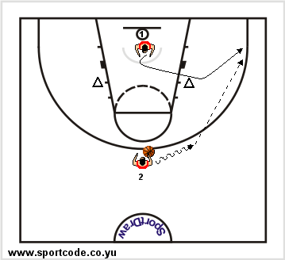
F
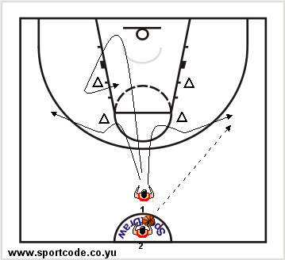

Ekipni trening (11.20-12.40h)
BELEŠKE:

Vežba br. 10 – Blokade u situacijama 2:0
Opis: Vežba blokade u 2:0, sa dve lopte. Igrač #2 daje pas treneru, kreće ka lopti pa u blokadu visokom igraču #5, koji je takođe već pripremio blok. Broj #5 otvara ka liniji slobodnog bacanja, prima loptu od C, i završava. Ako ne primi pas na penalu, pravi back-door kretnju na zicer. Zato vreme igra #2 otvorio je (zadnjim pivotom) duplim stepom na zicer. Ako tu n e primi loptu od T, izlali u ugao, prima loptu i rešava. Akcenat je na pripremi, postavljanju i otvaranju iz bloka, odnosno saradnji tri igrača. Dve lopte su tu da se naglasi i važnost igrača koji postavlja blok, a to su najčešće visoki igrači. Menjati uloge.

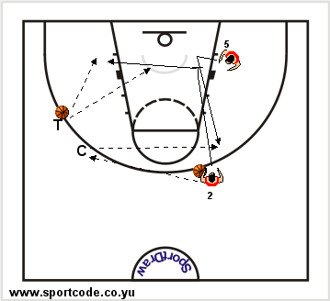

Vežba br. 11 – 2:2 + pomoćni
Opis: Vežba 2:2 plus pomoćni, uz spuštanje na centra, blokadu i otvaranje. Posle toga igra se na ½ terena 2:2. Nije dozvoljena igra Pick’n’Roll. Akcenat je na blokadi bez lopte, otvaranju i igri 2:2. Najčešće greške su: loša priprema blokade i tajming, kao i „čitanje“ odbrane.

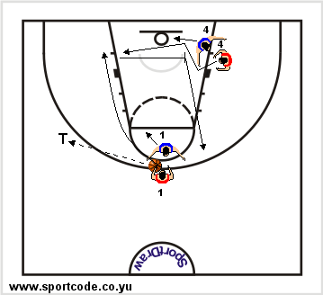

Vežba br. 12 – 2:2, rešavanje miss-match situacije
Opis: Vežba 2:2 i rešavanje miss-match situacije. Igrači #2 i #4 su u odbrani. Igrač #4 dodaje loptu #5, i trči u odbranu na #1, po dijagonali. Isto to radi i igrač broj #2. Tek kad je lopta od napadača #5 došla do saigrača #1, van linije 6.25, kreće igra 2:2. Nije (potreban) dozvoljen Pick’n’Roll. Napadač #1 igra protiv #4 (tada imamo dupli miss-match - i na skoku), ili dodaje saigraču #5 da igra leđima protiv nižeg #2. Čim se završi napad, igrači #2 i #4 igraju 2:2 na celom terenu protiv #1 i #5. Akcenat je na rešavanju preuzimanja i situacija mali protiv velikog i obrnuto.

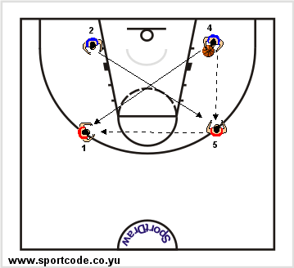
BELEŠKE:
Najčešće greške i korekcija: osnovnu grešku najčešće prave bekovi u slaboj proceni, neprepoznavanju situacija, jer oni imaju veću prednost.

Vežba br. 13 – 4:0 sa prelaskom na 2:2
Opis: Vežba 4:0 i prelazak u 2:2. U odbrani su igrači #1 i #5, a u napadu #2 i #4. Broj #1 dodaje do #4 (i sprinta do polovine terena da igra odbranu protiv igrača #2). Odbrambeni igrač #5 prvo stiže da pokrije reket i leđa saigraču #1, a na dodavanje #2 do #4, prilazi i čuva igrača broj #4. Nije dozvoljen Pick’n’Roll. Nazad se igra 2:2 celom dužinom, a uloge su promenjene. Varijanta: u startu se, promenom mestaigrača odbrane #1 i #5, može izazvati miss.match situacija. Akcenat je na saradnji i komunikaciji, posebno u odbrani.
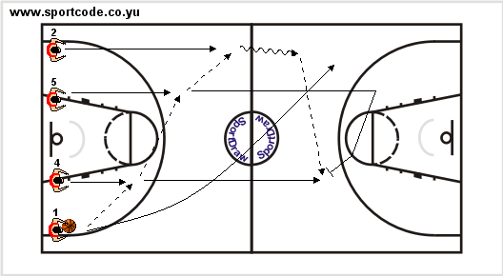
Najčešće greške i korekcija: u najvećem broju slučajeva igrač odbrane #1 (na dijagramu) ne napravi dovoljan napor da stigne napadača #2 sa loptom.

Vežba br. 14 – 2:2 posle slobodnih bacanja
Opis: Vežba 2:2 posle slobodnih bacanja. Trener šutira slobodno bacanje, a sva četiri igrača idu na skok. Svaki put kada napadači #2 i #4 uhvate loptu – imaju 5 sekundi da daju koš. Kada odbrana (#1 i #5) uhvate loptu u skoku, prvo moraju da dodaju loptu Treneru koji je na 6.25m, a posle povratne lopte imaju 5 sekundi da daju koš. Nema Pick’n’Roll-a. U nastavku se takođe igra 2:2 na celom terenu, sa promenjenim ulogama. Akcenat je na skoku i na reakciji po osvojenoj lopti.
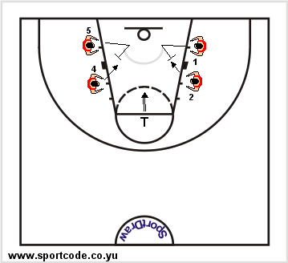
Najčešće greške i korekcija: greške su uglavnom prave prilikom (ne)zagrađivanja napadača, kao i sporom prelazu iz napada u odbranu.
BELEŠKE:

Vežba br. 15 – Blokada i šut posle vertikalnog izlaska
Opis: Vežba postavljanja blokade i šuta posle vertikalnog izlaska. Broj #1 dodaje loptu do #5, ide malo ka lopti pa u blok do #4. koji izlazi iznad linije slobodnih bacanja, prima loptu od #5, šutira ide na skok pa na začelje suprotne kolone. Za to vreme, #1 je zadnjim pivotom otvorio ka lopti i u duplom stepu isklizao ka drugoj strani reketa. Odmah posle pasa #5 ide u bloka #1 koji izlazi na isti način i šutira.U ovoj vežbi može se organizovati i takmičenje u šutu dva tima, na oba koša i to tako što se glasno broji do 100, uz dobru atmosferu u svakoj ekipi. Akcenat je na pripremi blokade, izlasku iz blokade i šutu.
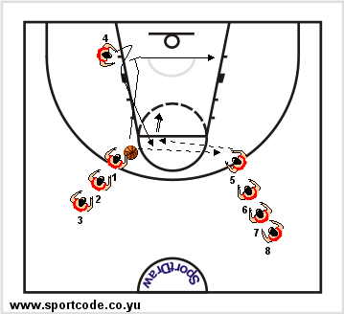
Najčešće greške i korekcija: obraća se pažnja samo na šut, kroz blokade se samo prolazi.

Vežba br. 16 – Vežba za poboljšanje šuta, u trojkama sa pet lopti
Opis: Vežba u trojkama, sa pet lopti, šutem iz pokreta, specifičnim šutem. Broj #1 izmeni dupli pas sa saigračem#3, od centra povuče jako driblingom kao u kontranapadu i rešava šutem. Može da zove i igrača #2 iz suprotne trojke u Pick’n’Roll ili uručenje. Za to vreme napadači #3 i #5 dobili su loptu od igrača iz sledeće kolone, tako da sva tri igrača završavaju. Krilo #3 može da ide na prodor, povremeno igra leđima a centar #5 može da igra leđima i da šutira neki od specifičnih šuteva. Kada igrač #2 hvata jednu od tri lopte, sa #3 i #4 napada istim načinom na suprotni koš. Akcenat je na rešenju napadačkih tehnika iz punog tempa, kao i saradnja sa dodavačima.
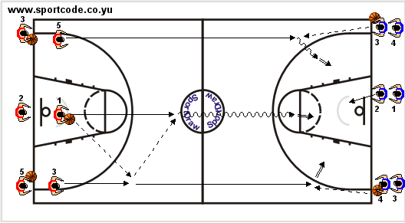

Vežba br. 17 – 3:3 na celom terenu
Opis: 3.3 ceo teren, sa restrikcijama. Igra se presing po celom terenu, a pravila su sledeća: izbacivanje lopte tek posle trenerovog znaka; prvi pas ne duži od produžetka linije slobodnih bacanja; do polovine terena - nema driblinga; loptu preneti za 8 sekundi – od znaka trenera; od polovine terena dozvoljeno korišćenje driblinga, postignut poen se obavezno „overava“ slobodnim bacanjem; napad se uvek menja, a odbrana – tek kada osvoji loptu.
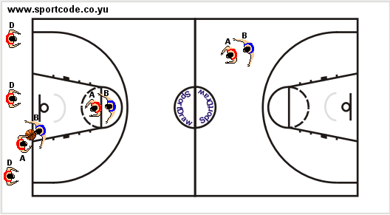
BELEŠKE:
-Akcenat je na presingu i napadu na njega.

VISOKI IGRAČI (zagrevanje pre početka vežbanja)
12.40h – Dejan BODIROGA
Nikola Lazić – Obuka igrača na poziciji visokog posta
12.55h - 20. min

Vežba br. 18 – Blokada veliki-mali pod 45’(„dijamant“)
Opis: Postavljanje blokade i to velikog (visokog igrača) #5 za malog (beka) igrača, i njegov izlazak na stranu, pod 45’.Posle postavljene blokade, visoki igrač može koristiti prednji ili zadnji pivot spolja ili iznutra.
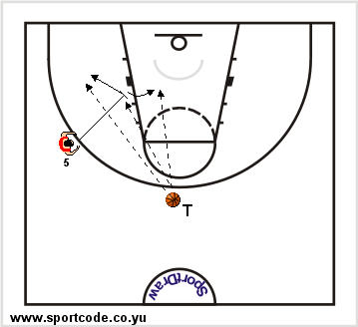

Vežba br. 19 – Horizontalna blokada visokog igrača
Opis: Postavljanje blokade visokog igrača, bližeg lopti i njegovo otvaranje posle bloka, prema lopti, uz čeonu liniju ili na poziciju visokog posta.
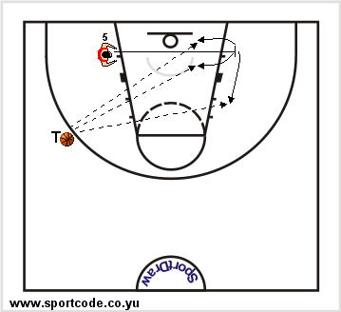
Vežba br. 20 – Vertikalna blokada visokog igrača
BELEŠKE:
Opis: Visoki igrač postavlja blokadu posle vertikalne kretnje i njegovo otvaranje posle bloka.
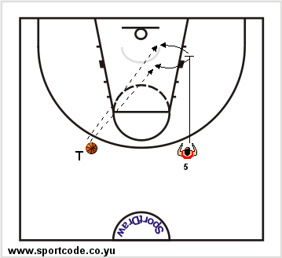

Vežba br. 21 – Leđna blokada visokog igrača
Opis: Postavljanje blokade visokog igrača na poziciji beka, i njegovo otvaranje posle blokade najčešće prema lopti ili od lopte i realizacija.
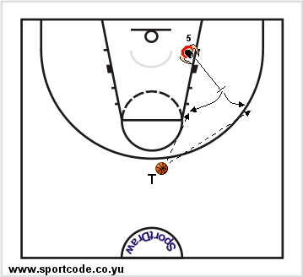

Vežba br. 22 – „Flare“ blokada i otvaranje
Opis: Situacija koja kod postavljanja „flare“ blokade nastaje posle bloka, odnosno otvaranje visokog igrača pošto se napravi kretnja, ona je ili prema lopti, ili prema košu.
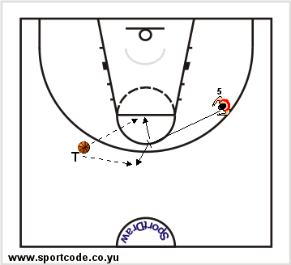

Zagrađivanje i skok i otvaranje prvog pasa
BELEŠKE:
Vežba br. 23 – Otvaranje prvog pasa
Opis: Igrač #5, postavljen u sredini reketa skače za loptom koju mu nabacuju igrači #3 i #4, i posle doskoka vrši brzo i precizno otvaranje prvog pasa. Vežba se radi 30 sekundi u jakom ritmu.

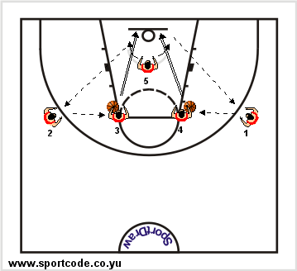
Najčešće greške i korekcija: Objasniti igračima da se lopta mora hvatati u najvišoj mogućoj dohvatnoj tački, da se vodi računa o doskoku – u samom doskoku pozicija nogu, rotacija tela, i način izbacivanja lopte.

Vežba br. 24 – Zagrađivanje posle šuta
Opis: Igrači šutiraju u serijama od po 5 šuteva, igrači u odbrani rade prilazak, sa podignutom rukom prema lopti i rade leđno zagrađivanje a potom idu na skok. Pokazati i varijantu sa šutem spolja, i bočno zagrađivanje telom (bampovanje) i odlazak na skok.

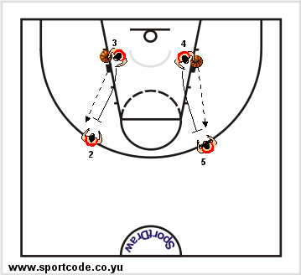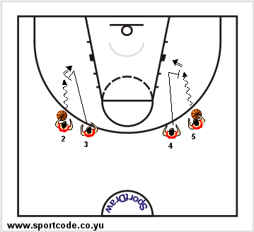
Najčešće greške i korekcija: Igrači obično „lenjo“ prilaze šuterima, a zatim i vrlo često samo pogledom prate loptu na putu do koša. Ukazivati na agresivan izlazak na igrača, brzo i snažno zagrađivanje, sa spuštenim težištem, radom nogu i ruku i održavanje pozicije odbrane uvek između napadača i koša.

BELEŠKE:
Vežba br. 25 – Zagrađivanje u situaciji
Opis: Dva igrača dodaju loptu šuterima, radi se zagrađivanje i skok. Pošto osvoje loptu izbacuje se pas na sredinu terena, izlazak dva šutera i ponovo dolazi do zagrađivanja.
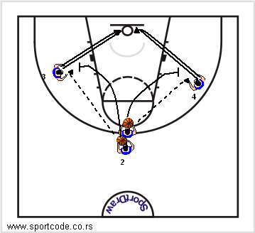
Najčešće greške i korekcija: obratiti pažnju na zagrađivanje, na prilazak i tehniku zagrađivanja kao i na odlazak na skok.

Vežba br. 26 – Zagrađivanje u grupnoj situaciji 4:4
Opis: Četiri napadača se kreću sve vreme, kada dobiju loptu šutiraju na koš, sledi borba za loptu, zagrađivanje, skok. Ekipa koja dođe do lopte, igra napad.
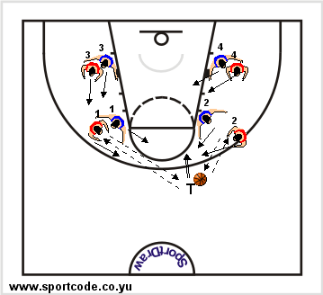
Najčešće greške i korekcija: Igrači nisu dobro postavljeni u odnosu na napadača i koš, često ne vide loptu i momenat kada dođe do šuta. U samoj borbi za poziciju potrebna je velika agresivnost, pokretljivost i snalažljivost.

Pick’n’Roll, Pick’n’Pop

Vežba br. 27 – Pick’n’Roll sa pozicije niskog posta
Opis: Posle spuštanja na poziciju niskog posta sledi izlazak u PnR na igraču sa loptom. Blokada se može postavljati licem ili leđima, svejedno, ukoliko donosi prednost.
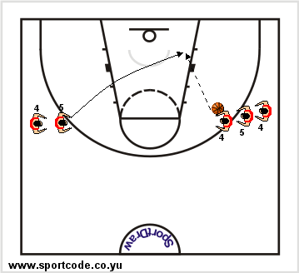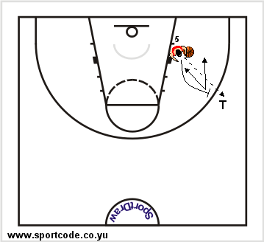

Vežba br. 28 – Pick’n’Roll u situaciji kad odbrana „usmerava“
BELEŠKE:
Opis: Prilikom odbrane Pick’n’Roll-a sa „usmeravanjem“ postoje dva načina da se napadne ova postavka: kretanjem ka lopti i naglim rolom prema košu odnosno poziciji niskog posta ili kretanjem ka lopti i vraćanjem prema poziciji visokog posta, vodeći računa o rotaciji sa strane pomoći.
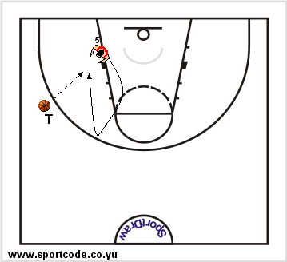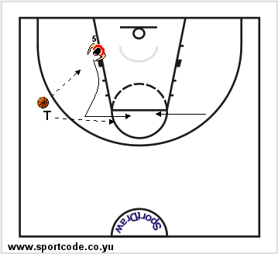

Vežba br. 29 – „Lažni Pick’n’Roll“
Opis: Kada igrač koji odlazi u blokadu igraču sa loptom primeti ranije da će njegov odbrambeni igrač agresivno da „iskoči na loptu“, on odmah rola prema košu i dobija loptu za završnicu.
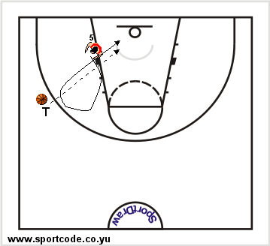

Vežba br. 30 – Pick’n’Roll prilikom „usmeravanja“
Opis: Kada odbrambeni visoki igrač se nalazi daleko od igrača koji pravi blok, treba brzo promeniti ugao za postavljanje bloka. Posle toga sledi kretnja u odnosu na poziciju odbrane (najčešće prema košu).
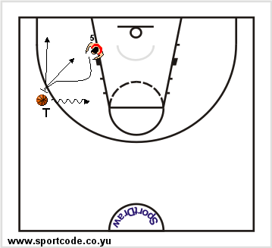

Vežba br. 31 – Pick’n’Pop situacije
BELEŠKE:
Opis: Kada je odbrambeni visoki igrač daleko od igrača koji pravi blok, treba promeniti ugao bloka. Posle toga kretnja u odnosu na loptu. Drugi dijagram u situaciji kada dolazi do rane pomoći ili kod „lažnog PnR“.
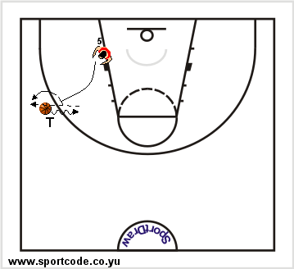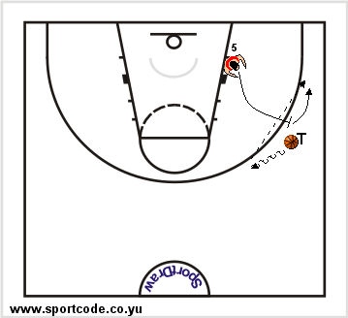

Odbrana visokih igrača 1:1

Vežba br. 32 – Odbrana 1:1 na poziciji niskog posta
Opis: Igrač na poziciji niskog posta pokušava da primi loptu i odigra situaciju 1:1 uz korišćenje dodavača.
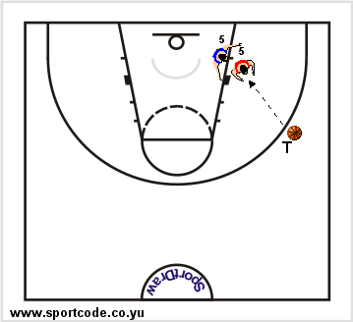

Vežba br. 33 – Igra 1:1 sa povratnim pasom i prelaskom na stranu pomoći
Opis: Lopta se spušta igraču na poziciji niskog posta, gde se po postavljenom principu igra odbrana. Sledi povratni pas, i prenos lopte na drugu stranu. I napadač i odbrambeni igrač od tog momenta kreću igru 1:1 na suprotnoj strani reketa.
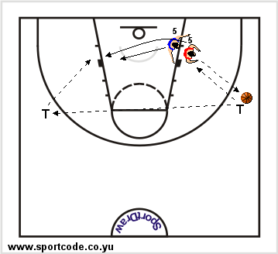
BELEŠKE:
ZAVRŠNI DEO

Igra 2:2 visokih igrača

Vežba br. 34 – Saradnja igrača u odbrani i napadu u situaciji 2:2
Opis: Posle dodavanja lopte na poziciju niskog posta sledi slobodna igra 2:2. Postavljeni prinicpi igre u napadu i odbrani.



